**DSS集成DXP**

1. **前端集成**
2. **数据库集成**
3. 在数据库的dss_application表中增加dxp的信息，如下图所示：

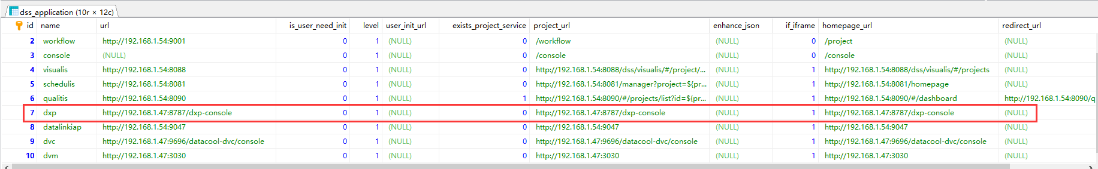

解释：在登陆dss和点击下拉框或首页图标进行跳转时，dss会通过dss-application模块中的

com.webank.wedatasphere.dss.application.restful.ApplicationRestfulApi

获取dss_application的所有信息，并通过name字段匹配不同系统。

**二、下拉框集成**

实现下拉框点击跳转到DXP页面，在下拉框中增加DatalinkDXP选项并支持点击跳转。

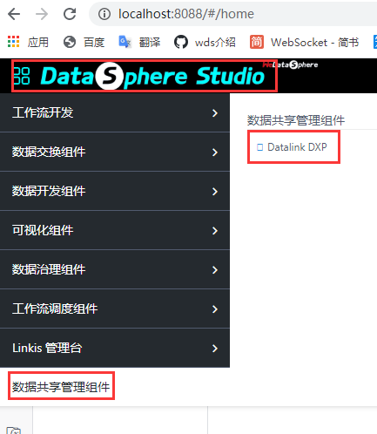

1. 在是src\js\component\navMenu\index.vue中添加dxp的下拉选项

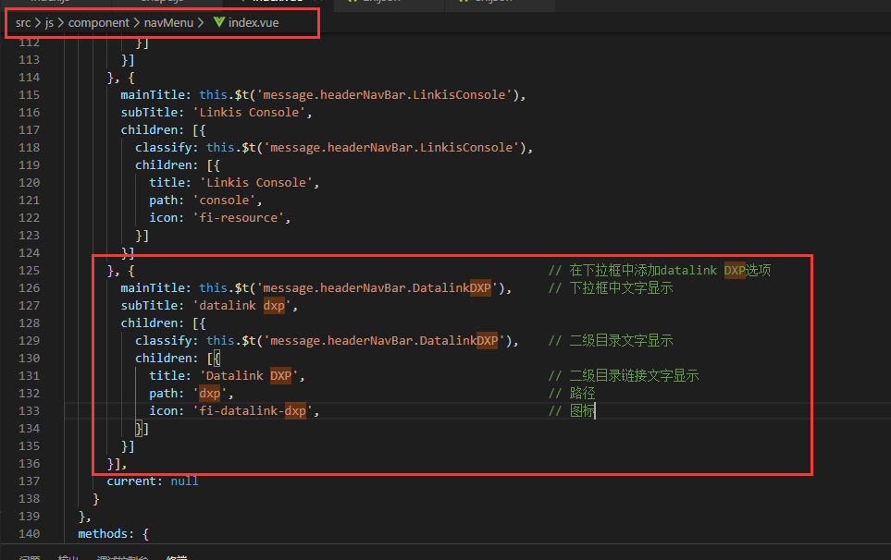

1. 在zh.json和en.json中添加dxp的文字描述

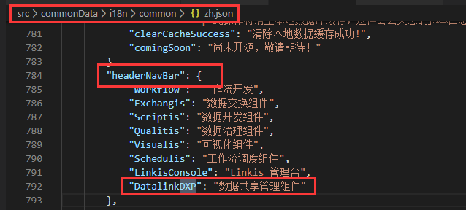

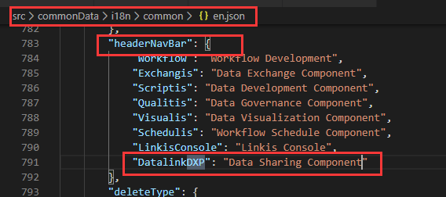

1. 添加图标（SVG图标）
2. 、将图标添加准备好的svg图标添加到src\ assets\ iconfont\ font-dws-icon.svg中

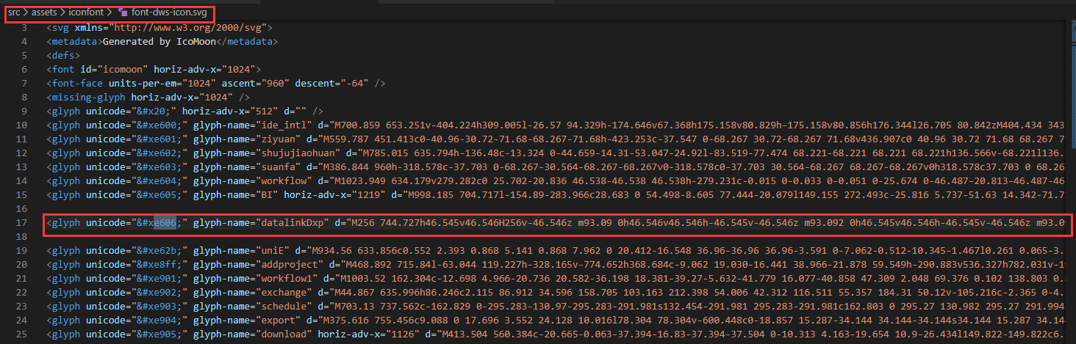

1. 、给图标设置属性通过它的unicode进行关联

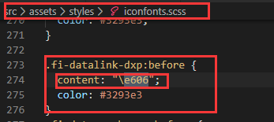

1. 点击下拉框中的Datalink DXP实现页面跳转过程

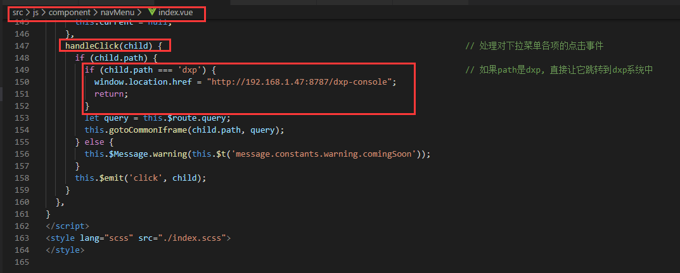

在点击下拉框中的选项后会调用handleClick()方法，若此相应下拉框组件的path值存在，handleClick()方法会以此path值为参数执行gotoCommonIframe()方法。

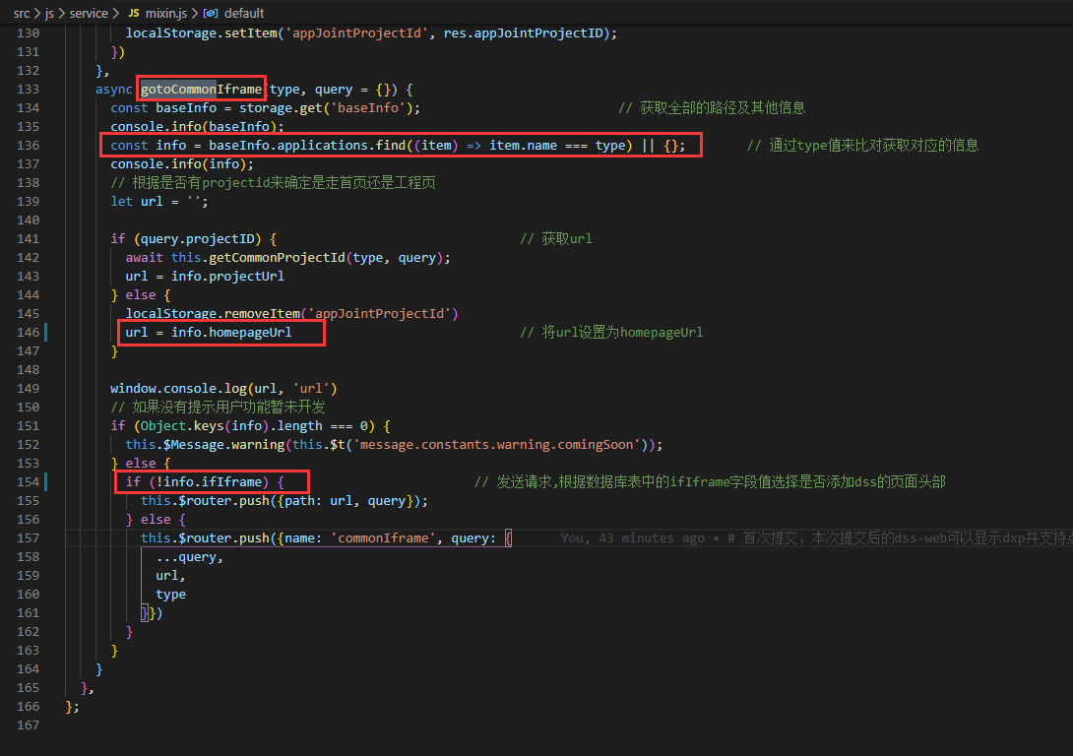

在gotoCommonIframe()方法中handleClick()传入的path赋值给type,此方法会根据type值与dss_application表中的name字段进行匹配，匹配成功会将相应信息赋值给info。在下面进行判断是否传入了query.projectID，若是则url设置为info.projectUrl也就是dss_application表中projectUrl值，否则将url的值设置为info.homepageUrl也就是dss_application表中的homepageUrl字段的值。再然后根据表中info.ifIframe的值（dss_application表中ifIframe字段的值）决定是否给跳转后的页面加上dss系统的页面头。

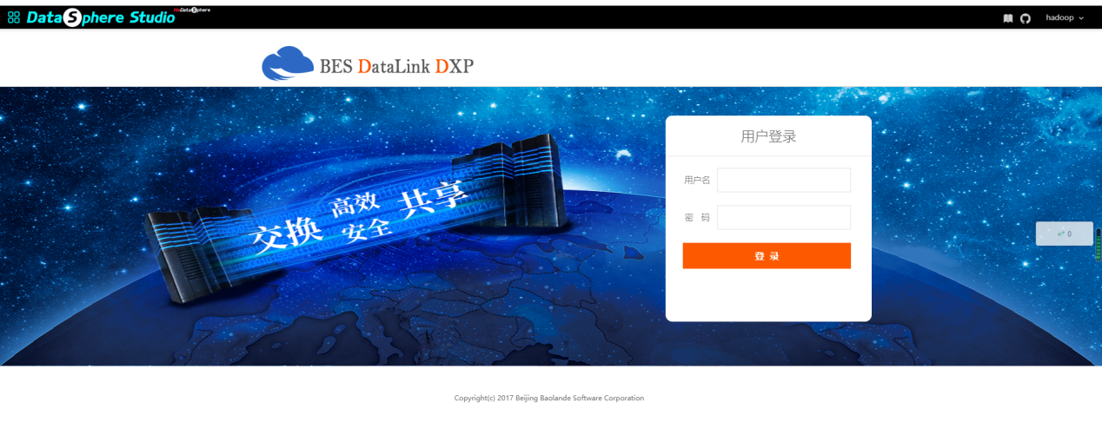

1. **首页集成DXP并实现点击跳转**

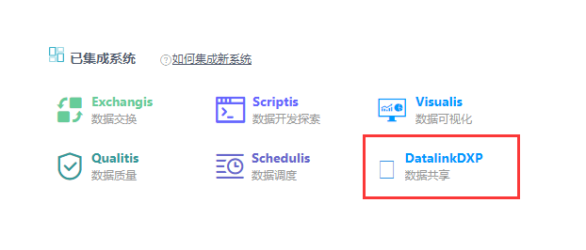

1. 添加图标，将准备好的dxp图标添加到是src\ js\ moudle\ process\ images目录下。

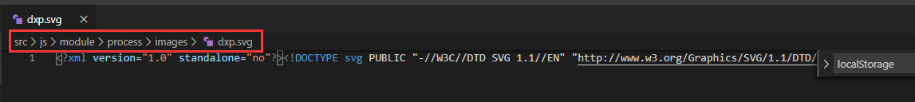

1. 在首页增加dxp的图标，在src\js\module\project\config.中进行配置。

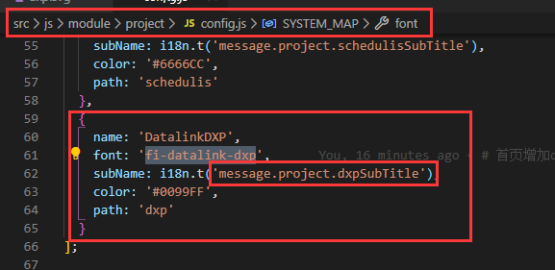

上图中的path要与数据库中表dss_application的name字段向匹配。

1. 在zh.json中增加dxp的汉化描述dxpSubTitle。

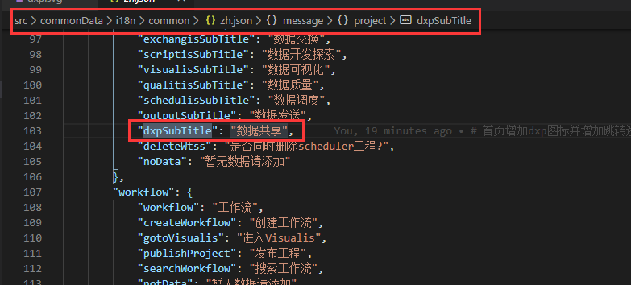

1. 增加点击dxp图标进行跳转的逻辑，在是src\ js\ module\ project\

Feature.vue进行配置。

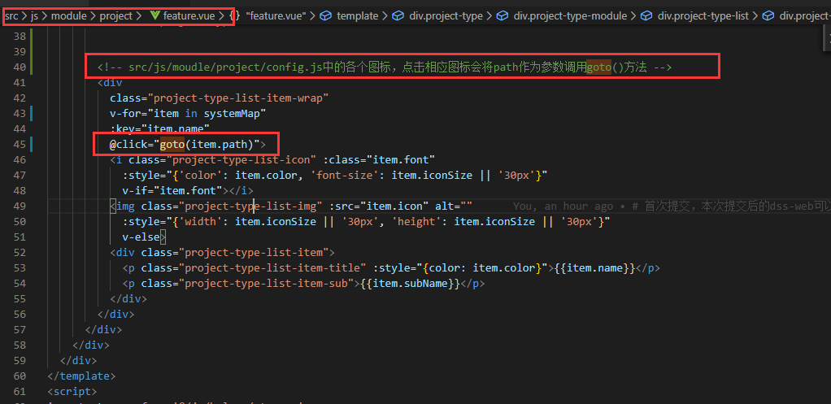

点击相应图标后会以图标组件的path为参数调用goto()方法，goto()方法会以path为type参数调用gotoCommonIframe()方法。

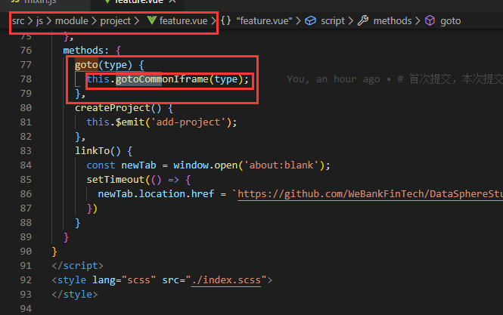

而后gotoCommonIframe()方法的处理逻辑与上述下拉框集成的逻辑一致。

1. 后端集成
2. 前端在初始化的时候会向前端发送一个请求，获取dss_application中各个结点的相应信息。此请求会交由dss-application处理，最终由

com.webank.wedatasphere.dss.application.restful.ApplicationRestfulApi负责。

1. dxp使用session进行用户鉴权，浏览器关闭或者退出登陆session被清除。怎样在dss-dxp-console完成用户鉴权。
2. 实现dss-dxp-appjoin后在相应目录中控制台中执行mvn clean install生成jar包，Jar包需要放置到dss安装目录的